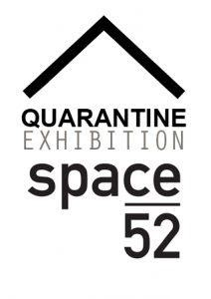

**Η αλληλεγγύη σε αυτή τη δύσκολη στιγμή είναι ένα σημαντικό ζήτημα!**

Η «Έκθεση Καραντίνα» είναι μια έκθεση που εκφράζει καλλιτέχνες από όλο το κόσμο σε αυτούς τους εύθραυστους καιρούς της πανδημίας COVID-19 όπου οι ζωές μας αλλάζουν σημαντικά μέρα με τη μέρα. Τον Απρίλιο, λόγω των αυστηρών μέτρων εγκλεισμού, η άμεση απόφασή μας ήταν να συγκεντρώσουμε καλλιτέχνες, από οποιαδήποτε χώρα χωρίς όριο ηλικίας, φύλου ή φυλής μέσω της μορφής open call. Οι καλλιτέχνες είχαν το κίνητρο να υποβάλουν ένα έργο τέχνης με ένα μικρό κείμενο σχετικά με την εμπειρία τους και να μεταδώσουν την άμεση εντύπωση τους κατά τη διάρκεια της καραντίνας.

Με **445** υποβολές, το open call μετατράπηκε σε μια πληθώρα φωνών αποτυπώνοντας το παγκόσμιο συναίσθημα, με μια ποικιλία πολύ καλών έργων, που έκαναν τη διαδικασία επιλογής τόσο συναρπαστική όσο και προκλητική. Το Space52 και η επιτροπή επιλογής έχουν επιλέξει **60** καλλιτέχνες που θα συμπεριληφθούν στην έκθεση.

Αποτίνοντας φόρο τιμής στην αλληλεγγύη που επέδειξαν καλλιτέχνες και θεσμοί σε μια εποχή που η τέχνη πλήττεται πλήρως από τις συνέπειες μιας παγκόσμιας, οικονομικής και κοινωνικής κρίσης, είναι προφανές ότι αυτή η περίοδος εγκλεισμού μπορεί επίσης να είναι μια περίοδος ανοίγματος ο ένας στον άλλο μέσω του πολιτισμού και την ενίσχυση των δεσμών μεταξύ καλλιτεχνικής δημιουργίας και κοινωνίας. Καθώς αυτές οι προκλήσεις που ζούμε απαιτούν εκτεταμένες πολιτιστικές πολιτικές, θα είναι απαραίτητο να ακούσουμε τις φωνές του καλλιτεχνικού κόσμου και την ποικιλομορφία του. Έτσι, παρά την κρίση, η τέχνη επιδεικνύει τη δύναμή της σήμερα.

Μια εξαιρετική διεθνής επιτροπή επέλεξε εθελοντικά τους καλλιτέχνες: **Σωτήριος Μπαχτσετζής**, ανεξάρτητος επιμελητής σύγχρονης τέχνης, καθηγητής στην ιστορία της τέχνης, με έδρα την Αθήνα, Ελλάδα, **Διονύσης Χριστοφιλογιάννης,** εικαστικός καλλιτέχνης και καθηγητής στο American College of Greece, ιδρυτής του Space52 με έδρα την Αθήνα, Ελλάδα , **Lydia Pribisova,** επιμελήτρια και ιστορικός τέχνης, διευθύνων σύμβουλος για το Flash Art Czech & Slovak Edition, με έδρα την Μπρατισλάβα και τον **Νικόλα Βαμβακούλη,** εικαστικό καλλιτέχνη και επιμελητή, διευθυντή προσωρινής γκαλερί K-Gold και επιμελητής στην Galleria delle Prigioni, με έδρα τη Βενετία.

**Καλλιτέχνες**: Federico Alcaro, Islam Allam, Silvia Arenas and Guillem S. Arquer, Guilherme Bergamini, Vince Briffa, Heimir Björgúlfsson, Jacobo Bugarín, Ελεονώρα Γεωρτσιάκη, Chris Capten, Pelle Cass, DURA, Hannes Egger, Kim Engelen, Sergio Femar, Francesca Fini, Caspar de Gelmini, Hugo Houayek, Μαρία Οικονομοπούλου, Νικομάχη Καρακωστάνογλου, Στέλιος Καραμανώλης, Παναγιώτης Καράμπαμπας, Άκης Καράνος, Emilia Kina, Γιώργος Κόντης, Γεωργία Κοτρέτσος, Αντώνης Λάριος, Quentin Lefranc, Ugo Li, Ids_art.drone.projects, lom-of-LaMa, Alex Lysakowski, Παντελής Βιταλιώτης Magneto, Νίκος Μαϊνάρης, Ανδρέας Μαλλουρής, Zhang Miranda, Εύα Μήταλα, Μελίνα Φακίτσα Μόσλαντ, Φώτιος Μπάλας, Χάρης Μπασκόζος, Εμμανουήλ Μπιτσάκης, Yuto Nemoto, Nocera&Ferri, Andrei Nuţu, Ηλίας Παπαηλιάκης, Ανδρέας Παπαμιχαήλ, Διονύσιος Παππάς, Dan Perjovschi, Λία Πέτρου, Miquel Ponce, Γιάννης Σαχπάζης, Γεωργία Σαγρή, Γιώργος Σταματάκης, Sissy Schneider, Octavi Serra, Χριστίνα Σγουρομύτη, Αντώνης Στοαντζίκης, Sebastian Sochan, Anne Cecile Surga, Γιώργος Τσεριώνης, Jon Thomas, Vickie Vainionpää, Όθωνας Χαραλάμπους, Πρόδρομος Χαραλαμπίδης, Χριστίνα Χατζηαντωνίου, Διονύσης Χριστοφιλογιάννης, Κατερίνα Χρηστίδη, Wassili Wldmer.

Παρά την οικονομική κρίση, το **Space52** που εδρεύει στην Αθήνα οργάνωσε ένα συλλογικό ομαδικό έργο, **βασισμένο στο κίνητρο των καλλιτεχνών και των επιμελητών χωρίς να λάβει οικονομική υποστήριξη**. Το Space52 είναι το εργαστήριο του καλλιτέχνη Διονύση Χριστοφιλογιάννη και μη κερδοσκοπικός οργανισμός που βρίσκεται στην Αθήνα. Το Space52 ιδρύθηκε το 2017, υποστηρίζει καλλιτέχνες με έδρα την Αθήνα και αναζητά συνεχώς συνεργασίες με χώρους τέχνης και επαγγελματίες από το εξωτερικό. Η κοινότητα και το δίκτυό μας εξελίσσεται συνεχώς υποστηρίζοντας συνεργασίες, ανταλλαγές και ερευνητικά έργα. Το Space52 λειτουργεί σαν ένας κόμβος για τοπικούς και διεθνείς δημιουργούς, διανοούμενους και θεωρητικούς. Κύριο μέλημα μας είναι οι τρέχουσες έρευνες της αναπτυσσόμενης δυναμικής μας κοινότητας. Το Space52 λειτουργεί σαν ένα επωαστήριο ιδεών και πειραματισμών της Αθηναϊκής καλλιτεχνικής σκηνής

Θα ήθελα να ευχαριστήσουμε τους 445 συμμετέχοντες σε αυτήν την πρόσκληση. Ιδιαίτερες ευχαριστίες στους: **Παντελή** **Βιταλιώτη** **Magneto** που έφτιαξε αυτόν τον υπέροχο κατάλογο, **Νίκο Λάριο** και **Χαράλαμπο Παπαδόπουλο** για τη βοήθειά τους στην οπτικοποίηση της διαδικτυακής έκθεσης, **Αριάνα** **Καλλιγά** για την επεξεργασία κειμένου και το εκπληκτικό δοκίμιο για τον κατάλογο και τελευταία αλλά όχι λιγότερο σημαντικό τη υπέροχη ομάδα του **Space52** για την υλοποίηση αυτού του έργου: **Σωτήριο Μπατσετζή, Lydia Pribisova** και **Νικόλα Βαμβουκλή.**

**Χορηγοί** **επικοινωνίας**:

ARTICULATE, CULTURE NOW, INTERARTIVE, ΤΑ ΝΕΑ ΤΗΣ ΤΕΧΝΗΣ, KROMA MAGAZINE, OZON, UND.ATHENS 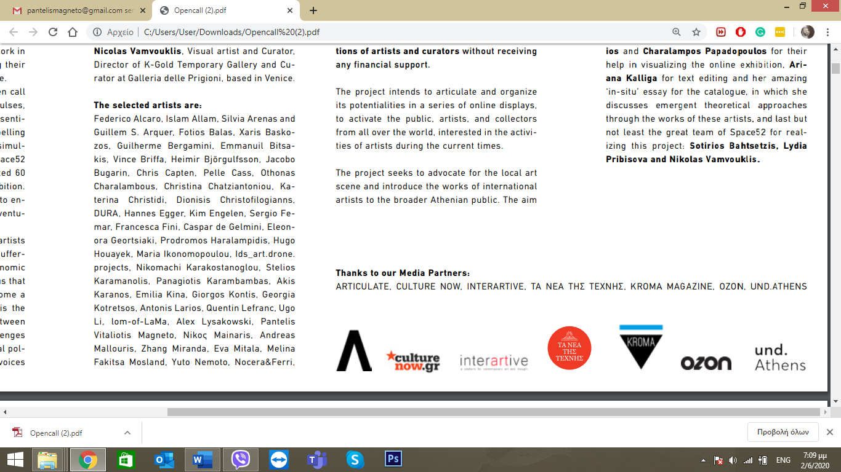

space52, Kastorias 52, Athens 104 47, [www.space52.gr](http://www.space52.gr), [info@space52.gr](mailto:info@space52.gr)